Рефлексотерапия: точечный массаж при заикании

Хорошие результаты может дать только комплексный подход к элиминации заикания: обследование и лечение у детского невролога, коррекционно-развивающие занятия у логопеда и психолога, а также приемы рефлексотерапии, например, точечный массаж, разработанный Е. Шевелевой.
Навыки точечного массажа могут освоить родители ребенка с заиканием и применять их в домашних условиях. Следует настроиться на длительную коррекцию, рассчитанную на несколько курсов, которые проводятся в следующей последовательности: между первым и вторым курсами – интервал в две недели, между вторым и третьим – от трех до шести месяцев.
В дальнейшем курсы повторяют в течение двух-трех лет через каждые полгода. Курс включает 15 процедур, причем первые 3-4 процедуры проводят ежедневно, а последующие через день.
В зависимости от степени нарушения речи и от формы заикания эффект точечного массажа может оказаться различным. Бывает так, что уже после первого курса наступает улучшение. Но это не означает, что массаж нужно прекратить. Повторение процедур необходимо для закрепления достигнутого результата. Если же после второго, третьего курса точечного массажа вы не заметили улучшения, не отчаивайтесь, наберитесь терпения. Необходимо иметь в виду, что в перерыве между курсами возможно обострение – усиление заикания. В этом случае повторный курс массажа нужно начинать, не дожидаясь истечения шести месяцев.
При коррекции заикания используется так называемый успокаивающий метод воздействия. Вы надавливаете на точку акупунктуры подушечкой большого, среднего или указательного пальца плавно и медленно, вращательным движением по часовой стрелке, примерно в течение полминуты, увеличивая силу давления. Но делайте это так, чтобы не оставалось заметной ямки на теле. Потом слегка ослабьте давление, не убирая палец, затем опять надавливайте сильнее и так 3-4 раза в течение 3-5 минут. Надавливание не должно быть резким.
В первый раз, для того чтобы правильно найти нужную точку, нащупайте ее сначала кончиком пальца и надавите: у ребенка должно возникнуть специфическое ощущение ломоты. Такое ощущение называют предусмотренным, это сигнал о том, что точка для акупунктуры найдена. В процессе дальнейшего массажа ни чувства боли, ни чувства ломоты у ребенка возникать не должно. Если при воздействии на ту или иную точку ребенок жалуется на боль, надо массировать точку более осторожно и нежно. Если же возникнет головокружение, то массаж точки в этот день следует прекратить.
Начинайте курс и каждую процедуру с массажа точек 1 и 2. Воздействуя на них, Вы повышаете защитные силы организма. Точка 1 находится на тыльной стороне кисти, а точка 2 – на голени, на расстоянии двух сантиметров от переднего края большой берцовой кости (см. рисунок). Точку 1 массируйте поочередно на левой и правой руке, а точку 2 – одновременно на обеих ногах. Ребенок при этом должен сидеть, слегка вытянув ноги. Остальные симметричные точки массируйте одновременно слева и справа (точки 3,4,5,6 и т.д.). На точки 7 и 8 воздействуйте одновременно. При воздействии на точки 3,4,5,7,8,13,16,17 ребенок должен сидеть. Во время массажа точки 6 – лежать на животе, а точек 9,10,11,12,14,15,16,17 – сидеть или лежать на спине. Итак:
1-ая процедура – точки 1 и 2.
2-ая процедура (на следующий день) - точки 1 и 2.
3-я процедура (на следующий день) – точки 1,2, 3, 4.
4-ая процедура (на следующий день) – точки 1,2, 3, 4.
5-ая процедура (через день) – точки 1,2,3,4,5,6.
6-ая процедура (через день) – точки 1,2,3,4,5,6.
7-ая процедура (через день) – точки 1,2,3,4,5,6. На точки 7 и 8 воздействуйте одновременно.
8-ая процедура (через день) – точки 1,2,3,4,5,6,7,8.
9-ая процедура (через день) – точки 1,2,3,4,5,6,7,8,9,10. Точка 9 расположена на расстоянии одного сантиметра от угла рта. Во время массажа этой точки ребенок должен слегка открыть рот.
10-ая процедура (через день) – точки 1,2,3,4,5,6,7,8,9,10.
11-ая процедура (через день) – точки 1,2,3,4,5,6,7,8,9,10,11,12.
12-ая процедура (через день) – точки 1,2,3,4,5,6,7,8,9,10,11,12.
13-ая процедура (через день) – точки 1,2,3,4,5,6,7,8,9,10,11,12,13.
Если у ребенка нарушена не только артикуляция, но и дыхательный ритм, необходимо воздействовать на очки 14 и 15, а во время следующего сеанса добавить точки 16 и 17.
14-ая процедура (через день) – точки 1,2,3,4,5,6,7,8,9,10,11,12,13,14,15.
15-ая процедура (через день) – точки 1,2,3,4,5,6,7,8,9,10,11,12,13,14,15,16,17.

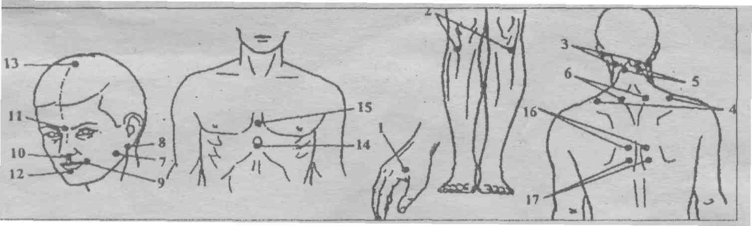

Шевелева Е. Точечный массаж при заикании //Сам себе лекарь, 2001. №2.

